Практическая работа .

По дисциплине «Информационные технологии в профессиональной деятельности »

Для специальности 38.02.01 «Экономика и бухгалтерский учет по отраслям».

Тема: Оформление поступления материальных ценностей от поставщиков, формирование счета фактуры и Книги покупок в 1С Бухгалтерия предприятия 8.3.

Цель работы: получение практических навыков по оформлению поступления материальных ценностей от поставщиков, формированию счета фактуры и Книги покупок в 1С Бухгалтерия предприятия 8.3.

Выполнение работы:

Задание №1
1.Загрузите 1С: Бухгалтерия предприятия 8.3 и проведите настройку.
2.Используя пункт меню «Покупка» в 1С: Бухгалтерия предприятия 8.3, осуществить оформление приема материалов на склад организации по документу поступление материалов.
3.Сформировать счет-фактуру «полученную» на основании документа поступления..
4.Сформировать «Книгу покупок».
Теоретическая часть.
Поступление товаров от поставщика (а также услуг, если таковые оказывались) пользователь, работающий в программе 1С:Бухгалтерия, должен отобразить посредством создания нового документа, зайдя в «Покупки/Поступление (акты, накладные)» и далее – в журнал документов поступления. На командной панели перечня документов расположена кнопка «Поступление». Для инициации нового документа пользователь, нажимая на нее, активирует выпадающий список, посредством которого выбирает вид операции, которую необходимо оформить в системе.
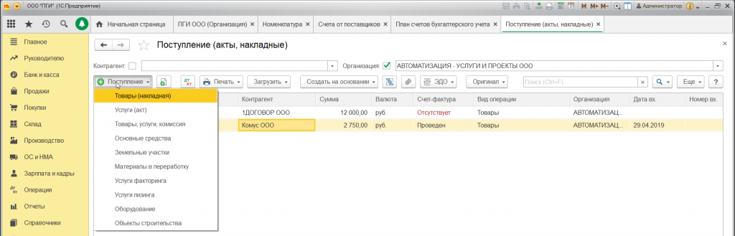Рис.1 Доступные для оформления в системе виды операций поступления товаров/услуг
Не смотря на такой широкий спектр операций, в результате выбора любой из них в системе будет создан документ «Поступления товаров и услуг», чей внешний вид – заголовок, состав полей и даже набор доступных для использования в документе счетов бухучета, зависит от выбранного в этом выпадающем списке вида отражаемой операции. Рассмотрим процедуру оформления поступления на примере оприходования на склад товара от поставщика. Предположим, что ранее этот товар был оплачен (произведена предоплата поставщику), а теперь поставщик передал нам товар. Из доступного перечня операций пользователь выбирает «Товары/услуги/комиссия».Здесь обязательными для заполнения являются поля с указанием нашей организации (если в системе ведется учет по одной организации, она автоматически будет выбрана в документе) и реквизиты контрагента, у которого мы закупили товар.
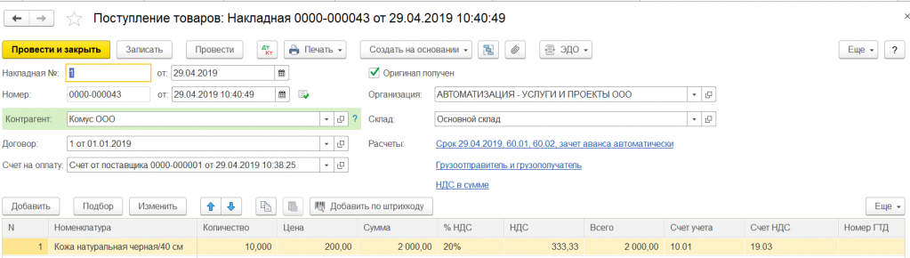
Рис. 2 Реализация нового документа поступления товаров/услуг
При создании нового документа поле «Склад» становится доступно, если в настройках учета установлена галочка «Использовать несколько складов». Система пока не знает, что мы планируем оформить поступление товара, а выбранная нами операция подразумевает, что мы можем купить не только ТМЦ, но и оформить поступление услуг. Во втором случае указание склада не требуется. Как только мы заполнили табличную часть «Товары», поле «Склад» тут же стало обязательным для заполнения.Закончим оформление документа, заполнив минимально необходимые для отражения операции в системе поля.
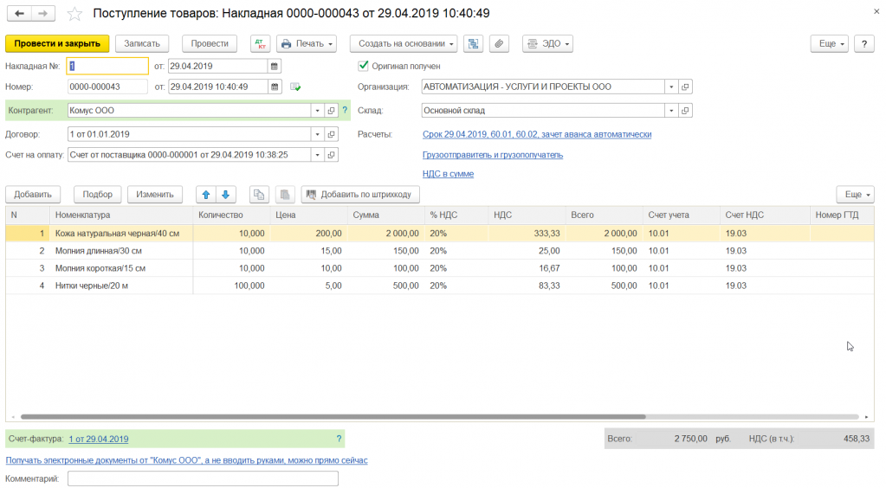
Рис. 3 Заполнение документа поступления товаров/услуг
После проведения документа он сразу же формирует проводки по поступлению товара на склад, тем самым отражаясь в системе на счетах бухгалтерского учета.
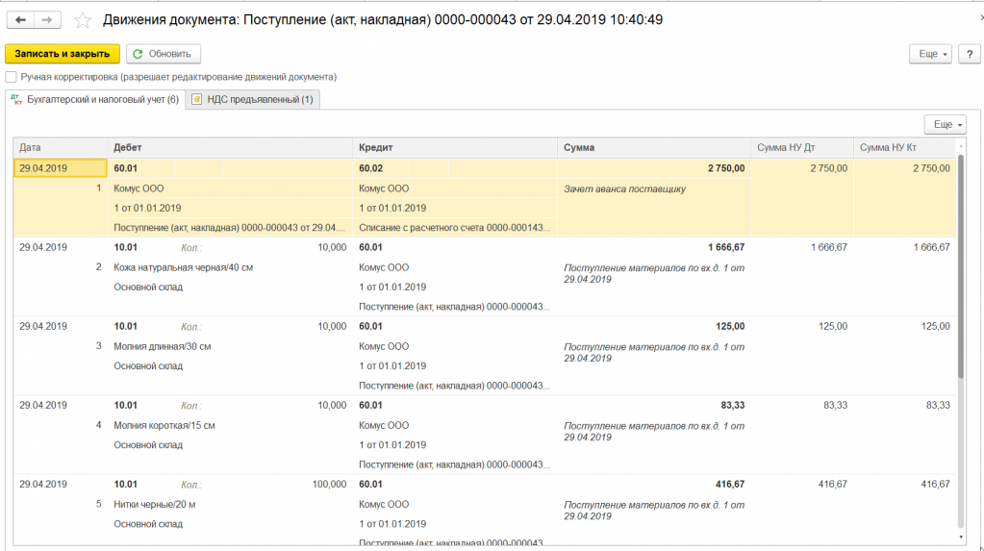Рис. 4 Пример проводок по поступлению товара на склад
Обратите внимание на проводку зачета аванса: Дт 60.01, Кт 60.02. Дело в том, что ранее этому поставщику была проведена предоплата. Именно этот аванс и был зачтен документом поступления.
Настроить порядок зачета аванса (или даже указать документы зачета вручную), уточнить счета расчета и аванса, а также изменить способ включения НДС в цену, можно щелкнув мышкой на соответствующих ссылках в блоке «Расчеты» документа оприходования товаров.
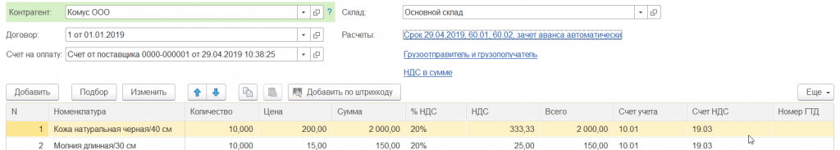Рис. 5 Настройка расчета документа Поступления товаров и услуг
На этом процесс отражения в системе операции поступления можно считать законченным. Не забудьте позднее отобразить в системе входящую и оприходованную счет-фактуру это можно сделать непосредственно из документа. Счет-фактура полученный. Теперь мы должны зарегистрировать полученный от поставщика счет-фактуру. Сделать это можно непосредственно из карточки документа, введя номер и дату счет-фактуры.
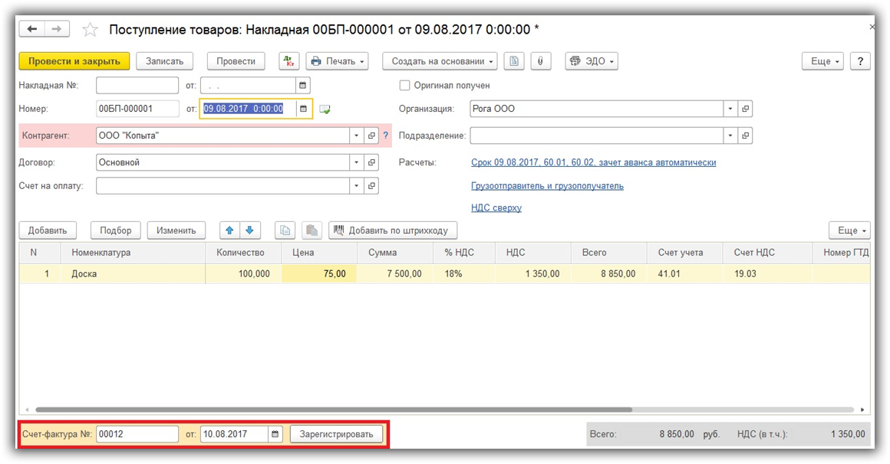Счет-фактура создался и заполнился полностью в автоматическом режиме.
Заполним книгу покупок автоматически по кнопке «Заполнить». У нас автоматически появились все три документа, которые мы ввели в программу. Эти документы можно удалить при необходимости, либо добавить новые.
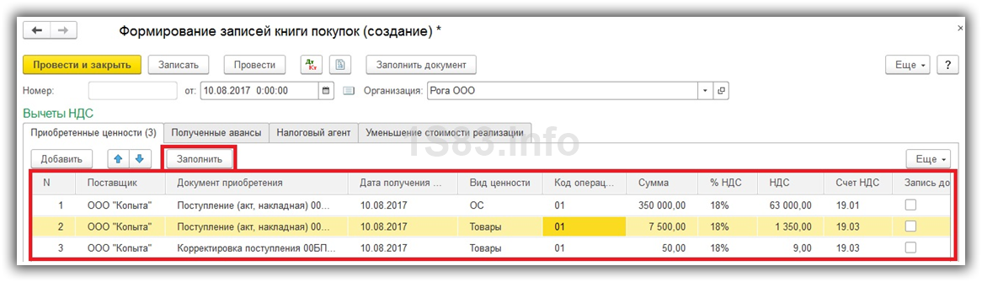
После проверки и указания всех необходимых данных обязательно проведите документ, так как он создает движения в соответствующих регистрах.
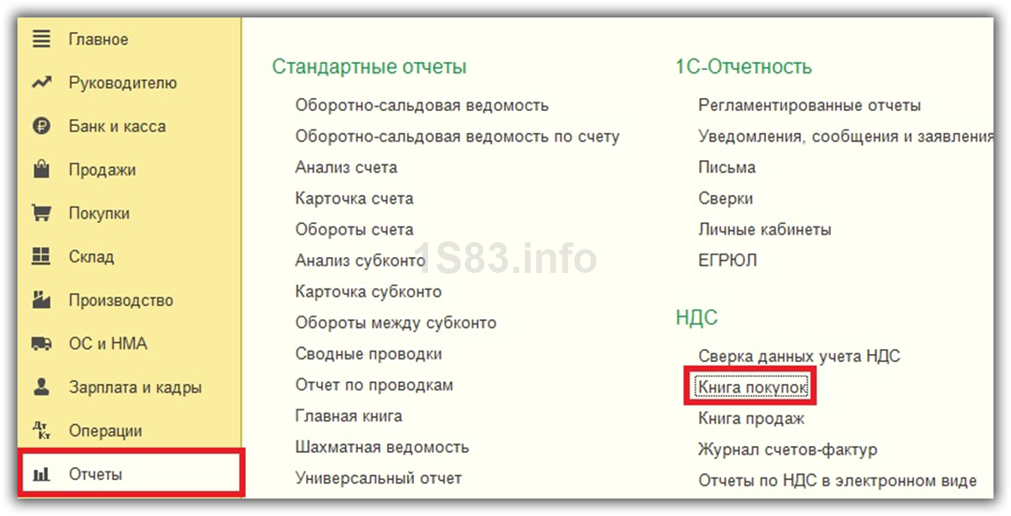
Практическая часть.
Изучите теоретическую часть. Задание. Используя информацию теоретической части заполнить документ поступления материалов от поставщика. Сформировать Счет-фактуру и Книгу покупок , реквизиты документов смоделировать самостоятельно.

Охарактеризуйте любые три.
Название | Характеристика

Задание №2
Смоделируйте ситуацию по поступлению материалов на склад от поставщиков .Все реквизиты заполнить самостоятельно в 1С:Бухгалтерия предприятия 8.3.
Задание №3.

Сформировать Счет-фактуру и Книгу покупок.

Задание №4. Сделайте вывод о проделанной практической работе .

